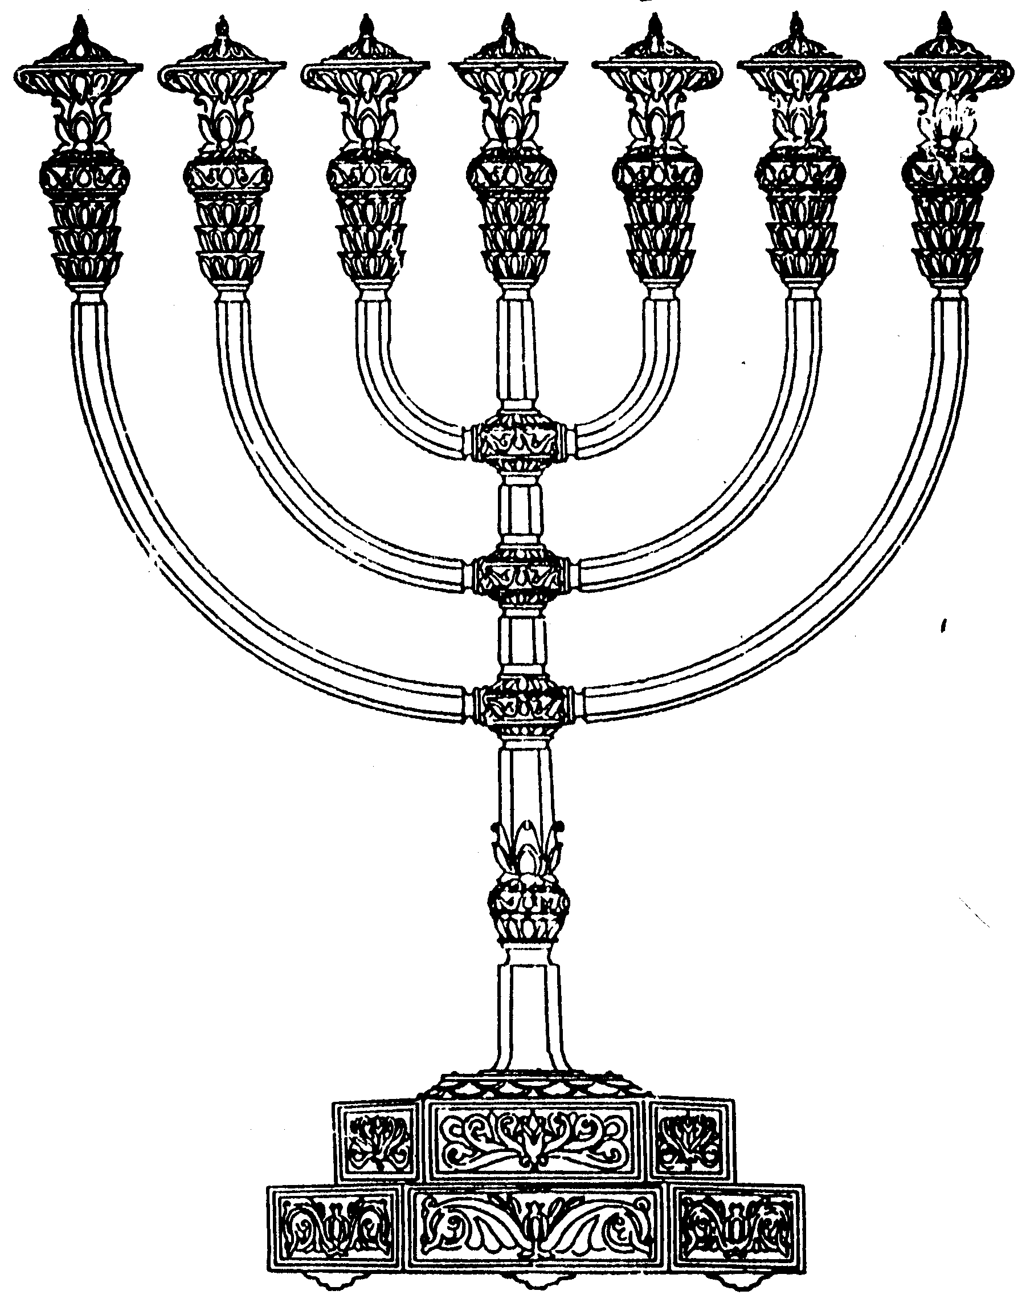
בס“ד
המדרשה לידע המקדש
מיסודו של מכון המקדש
סדנאות וימי עיון
הצגות
הרצאות
ניצוצון מספר 44
כ"ג בניסן התשס"ח
ניצוצון ממקדש: דושנה של יריחו

אתמול נסינו לברר האם יש חשיבות לַמידות של הר הבית או שהמידות הן כי 'כך יצא'.
היום נכיר מושג חדש: 'דושנה של יריחו', ונקביל אותו אל הר הבית.

בתורה מובא שיתרו, חתן משה, נשאר עם בני ישראל במדבר במשך שנות נדודיהם.
טרם הכניסה לארץ מתוארת שיחתו של יתרו עם משה:

"וַיֹּאמֶר משֶׁה לְחֹבָב בֶּן רְעוּאֵל הַמִּדְיָנִי חֹתֵן משֶׁה נֹסְעִים אֲנַחְנוּ אֶל הַמָּקוֹם אֲשֶׁר אָמַר ה' אֹתוֹ אֶתֵּן לָכֶם לְכָה אִתָּנוּ וְהֵטַבְנוּ לָךְ כִּי ה' דִּבֶּר טוֹב עַל יִשְׂרָאֵל: וַיֹּאמֶר אֵלָיו לֹא אֵלֵךְ כִּי אִם אֶל אַרְצִי וְאֶל מוֹלַדְתִּי אֵלֵךְ: וַיֹּאמֶר אַל נָא תַּעֲזֹב אֹתָנוּ כִּי עַל כֵּן יָדַעְתָּ חֲנֹתֵנוּ בַּמִּדְבָּר וְהָיִיתָ לָּנוּ לְעֵינָיִם: וְהָיָה כִּי תֵלֵךְ עִמָּנוּ וְהָיָה הַטּוֹב הַהוּא אֲשֶׁר יֵיטִיב ה' עִמָּנוּ וְהֵטַבְנוּ לָךְ"(במדבר י')

מה הכוונה "והטבנו לך"?
מבאר המדרש:
"והטבנו לך זה דושנה של יריחו שהיו אוכלין אותה בני בניו של יתרו. כשחלק יהושע ארץ ישראל לשבטים הניח דושנה של יריחו חמש מאות אמה על חמש מאות אמה ונתנוה לבני יונדב בן רכב חלק בראש והיו אוכלין אותה ארבע מאות וארבעים שנה. שנאמר: ויהי בשמונים שנה וארבע מאות שנה, צא מהן ארבעים שנה שהיו ישראל במדבר נמצאו אוכלין אותה ארבע מאות וארבעים שנה וכששרתה שכינה בחלקו של בנימין [באו בני בנימין ליטול חלקם] עמדו ופנו אותה מפניהם שנאמר ובני קיני חותן משה עלו מעיר התמרים וגו. ( ילקוט שמעוני במדבר תשכו)

ננסה להבין מהי "דושנה של יריחו", ומדוע קיבל אותה בסופו של דבר השבט שזכה במקדש.
כפי שכבר ראינו המקדש נמצא בנחלתו של בנימין, אך בפועל הוא שייך לכולם. בכדי שלא יתרעם השבט (ויש נוסחים שמכניסים גם את שבט יהודה...) שנושל מחלקו, הוא קיבל "חילופי שטחים" בשטח יריחו.

אפשר לפתח את הסיפור הזה להרבה כיוונים, אך נתמקד בשניים:
דבר ראשון, לגבי הת"ק אמה: לפי המדרש כבר בתקופת יהושע הפרישו תחום של 500 אמה- הרי שהבינו שיש עניין דווקא במידה הזאת.
שאלה שנייה: מה כל כך טוב בלקבל שטח של סה"כ ק"מ מרובע באזור ים המלח, האם זה באמת המקום הכי משובח בארץ ישראל?

המהר"ל מביא רעיון אחד:
"ומה שהניחו דושנה של יריחו ליתן אותה למי שיש בית המקדש בחלקו, כדי שלא יערער ויאמר מקום בית המקדש היה טוב יותר, ולכך הניחו את המקום שהיה יותר דשן ליתן לו. ואם תאמר, מה הטובה הגדולה הזאת, שהיא חמש מאות אמה על חמש מאות אמה. אין זה קושיא, כי אחר שהיה לו המקום שהוא תמורת המקום הנכבד, יורה חשיבות המקום על מעלת העומד בו, כי המקום מורה על מעלת העומד בו"
(גור אריה למהר"ל על במדבר)

אך הרעיון הבא מחדש דבר נוסף:
"ונקרא הר המוריה, על דרך הפשט, שהוא כמו אלך לי אל הר המור וגבעת הלבונה, כי שם ימצאון שם בההר ההוא מור ואהלים וקינמון.... וצריך להבין מה נתייחדה דווקא דושנה של יריחו, ליתנה במחיר חלק מקום המקדש...ולפי השלטי גיבורים שביריחו היה גידול הצרי....."(עזרת כהנים עמ' רס"ד על פי רמב"ן ושלטי גיבורים)

לפי פירוש זה נבין:
- ההקבלה היא ראויה: הר המור מול הר הצורי(= האפרסמון, ויש אומרים

שזהו המור...).
תעלומת שמן האפרסמון
בשמורת הטבע עיינות-צוקים שבצפון ים המלח הפיקו בימי בית שני את שמן ובושם האפרסמון - המוצרים היוקרתיים ביותר של ממלכת יהודה. השיח נכחד ואת הניחוח אפשר רק לדמיין.........

- מחקרים רבים מראים שאכן באֵזור "עין גדי" ו"עין פשחה"
נמצאו אֵזורי גידול וייצור של האפרסמון- הוא הצורי.
בממצאים שנמצאו באֵזור של 'דושנה של יריחו', נמצאו מגדלי שמירה.
מגדלי השמירה נבנו כיוון שהחומר היה יקר, בעיקר בגלל חשיבותו כסממן בקטורת.

'דושנה של יריחו' זהו אכן מקום ראוי!!!
לקבלת ניצוצון יומי - שלח הודעה ל: mikdash3@gmail.com
נכתב ע"י הרב מרדכי פרסוף

